SỞ GD&ĐT LÀO CAI  TRƯỜNG THPT CHUYÊN LÀO CAI  ĐỀ ĐỀ NGHỊ | KỲ THI CHỌN HỌC SINH GIỎI  KHU VỰC DUYÊN HẢI VÀ ĐỒNG BẰNG BẮC BỘ  LẦN THỨ IX - NĂM 2016  MÔN THI: SINH HỌC  KHỐI: 11  (Thời gian: 180’ không kể thời gian giao đề)  (Đề thi gồm 10 câu in trong 02 trang)
Câu 1: Trao đổi nước và dinh dưỡng khoáng (2,0 điểm)
a. Trong tế bào tồn tại 2 dạng nước: nước tự do và nước liên kết. Hãy phân biệt 2 dạng nước trên về tính chất vật lý, tính chất hóa học của phân tử nước?
b. Hút bám trao đổi là một trong các cơ chế hút khoáng thụ động của cây. Em hãy nêu các đặc điểm chính của cơ chế này? Trong đất chua (pH từ 4-5) và đất kiềm (pH từ 9-10) loại nào đất chứa nhiều cation khoáng hơn, giải thích.
Câu 2: Quang hợp (2,0 điểm)
a. Ở thực vật, nếu môi trường không có CO₂ thì quá trình quang phân li nước có diễn ra không? Giải thích.
b. Một nhà sinh lí học thực vật đã làm một thí nghiệm sau: đặt 2 cây A và B vào một phòng trồng cây có chiếu sáng và có thể thay đổi nồng độ O₂ từ 21% đến 0%. Kết quả thí nghiệm được ghi ở bảng sau:
Thí nghiệm | Cường độ quang hợp  (mg CO₂ / dm².giờ)
Trường hợp 1  Trường hợp 2 | Cây A | Cây B
Trường hợp 1  Trường hợp 2 | 20  35 | 40  41
Em hãy cho biết mục đích của thí nghiệm và giải thích kết quả thí nghiệm?
Câu 3: Hô hấp (2,0 điểm)
Các câu sau đây đúng hay sai? Giải thích?
a. Ở thực vật bậc cao, photphorin hóa quang hợp không vòng có hiệu quả hơn photphorin hóa quang hợp vòng.
b. Thực vật C4 và CAM không có hô hấp sáng nhưng có năng lượng dùng để đồng hóa CO₂ lớn hơn ở thực vật C3.
c. Hô hấp sáng ở peroxixom đặc trưng bởi sự tạo thành H₂O₂ và sự biến đổi glixin thành serin giải phóng CO₂.
d. Nồng độ oxi trong không khí giảm xuống thì cường độ hô hấp của cây giảm xuống.
Câu 4: Sinh sản ở thực vật + Sinh trưởng và phát triển ở thực vật (2,0 điểm)
a. Năng suất kinh tế cây trồng là khối lượng sinh khối tích lũy trong các bộ phận của cây mà con người cử dụng như: củ, quả, thân, bắp, hạt,… Có thể sử dụng chất điều hòa sinh trưởng chủ đạo nào để nâng cao năng suất kinh tế của cây cà chua, lúa, mía? Giải thích?
b. Vì sao hạt phấn của loài thực vật này có thể rơi trên đầu nhụy của loài thực vật khác nhưng quá trình thụ tinh không diễn ra? Vì sao nhiều loài thực vật cần có sự thụ tinh chéo mới có năng suất cao?
Câu 5: Cảm ứng ở thực vật + Phương án thực hành sinh lí thực vật (2,0 điểm)
a. Hoa hướng dương nở vào ban ngày và ngọn cây mang hoa hướng về phía mặt trời. Nêu những điểm giống và khác nhau giữa hai hoạt động trên của cây?
b. Dự đoán các mẫu M1, M2 dưới đây là thân của nhóm thực vật nào? Giải thích?
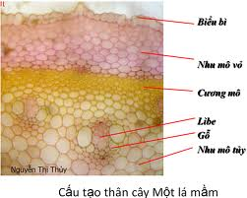  M1 | 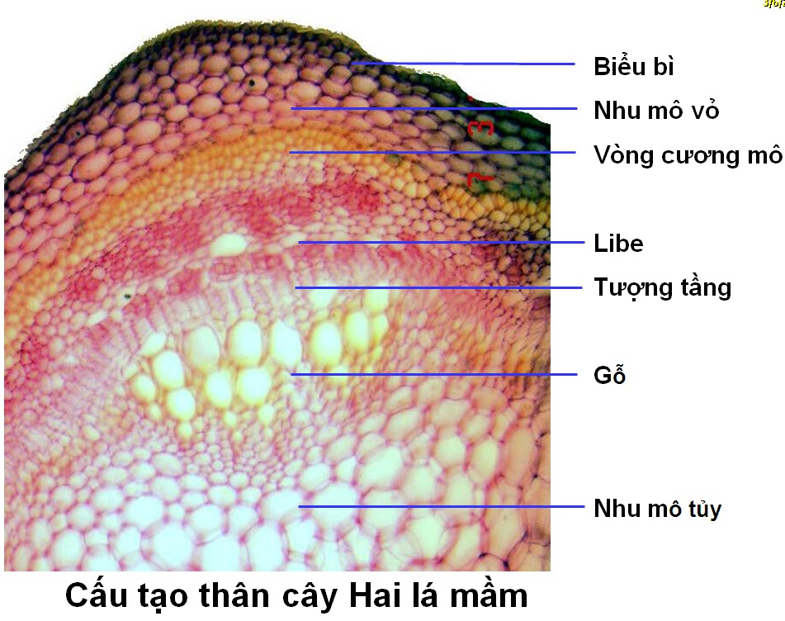  M2
Câu 6: Tiêu hóa và hô hấp ở động vật (2,0 điểm)
a. Xenlulozo có phải là chất dinh dưỡng đối với con người không? Tại sao xenlulozo vẫn cần thiết trong khẩu phần ăn ở người?
b. Một người thường xuyên sử dụng thuốc aspirin để chữa bệnh. Thuốc này có tính axít và làm giảm pH máu. Hãy cho biết khi bệnh nhân dùng thuốc thì:
- Đường cong phân li ôxihêmôglôbin của bệnh nhân này sẽ khác biệt như thế nào so với khi không dùng thuốc? Giải thích.
- Hoạt động hô hấp của bệnh nhân có bị ảnh hưởng không? Giải thích.
Câu 7: Tuần hoàn (2,0 điểm)
a. Các bệnh tự miễn là gì? Nêu một số hậu quả gây ra bởi bệnh tự miễn?
b. Một người tim đang đập, khi mới ngừng đập thì lượng máu trong tĩnh mạch và động mạch thay đổi như thế nào? Giải thích? Tại sao máu chảy trong mạch không bao giờ đông nhưng khi ra khỏi mao mạch sẽ bị đông ngay ?
Câu 8: Bài tiết, cân bằng nội môi (2,0 điểm)
a. Tại sao không nên uống quá nhiều nước cùng một lúc? Ở người tiết nhiều hay tiết ít aldosteron hơn bình thường sẽ ảnh hưởng đến pH máu như thế nào?
b. Người bị huyết áp cao nếu sử dụng thuốc ức chế đặc hiệu enzym xúc tác biến đổi angiotensinogen thành angiotensin II thì huyết áp giảm trở lại bình thường. Giải thích?
Câu 9: Cảm ứng ở động vật (2,0 điểm)
a. Trị số điện thế nghỉ và điện thế hoạt động của tế bào thần kinh sẽ như thế nào trong các trường hợp sau, giải thích:
- Dùng một loại thuốc gây mở kênh Na⁺ hoàn toàn.
- Dùng một loại thuốc ngăn cản mở kênh Na⁺.
b. Nêu những ưu điểm của xináp hóa học so với xináp điện?
Câu 10: Sinh trưởng, phát triển, sinh sản ở động vật (2,0 điểm)
a. GH và hoocmon vùng dưới đồi kích thích thuỳ trước tuyến yên tiết GH đều được dùng để chữa bệnh lùn ở trẻ em, sự khác nhau của 2 loại hoocmon này khi dùng để chữa bệnh như thế nào?
b. Nguyên nhân nào làm cho nồng độ prôgesterôn trong máu thay đổi ở chu kì kinh nguyệt của phụ nữ? Sự tăng và giảm nồng độ prôgesterôn gây tác dụng gì?
-------------------------------Hết-----------------------------
Ghi chú:
* Thí sinh không sử dụng tài liệu
* Cán bộ coi thi không giải thích gì thêm.

